信息公开

用人单位信息
名称 | 中国石化集团石油商业储备有限公司海南分公司
地址 | 海南省西北部的洋浦半岛的洋浦经济开发区
联系人 | 张之秀

项目组成员
 | 专业技术人员名单 | 时间 | 用人单位陪同人
现场调查 | 符贤良 | 2021.5.18 | 张之秀
现场采样 | 符贤良、叶世龙、钱文虹、许仕妹 | 2021.5.18 | 张之秀
现场检测 | 符贤良、叶世龙、钱文虹、许仕妹 | 2021.5.18 | 张之秀

图像影像
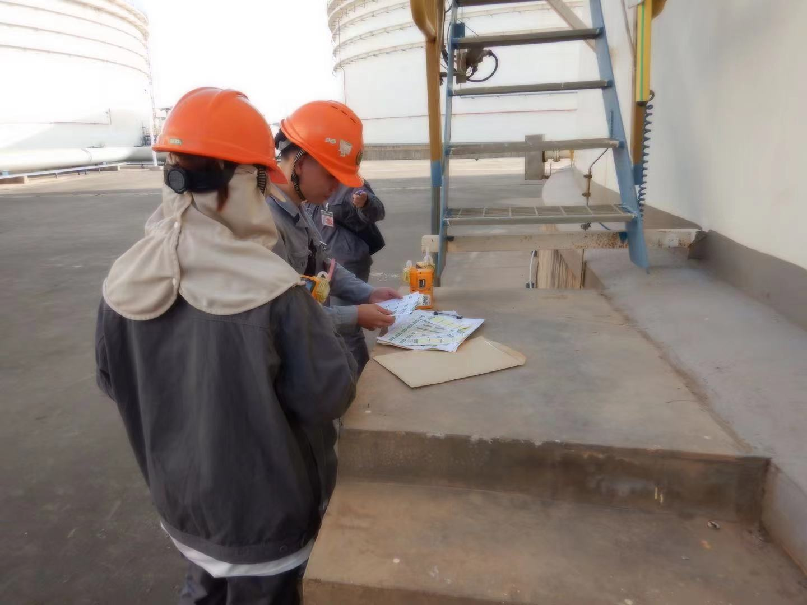
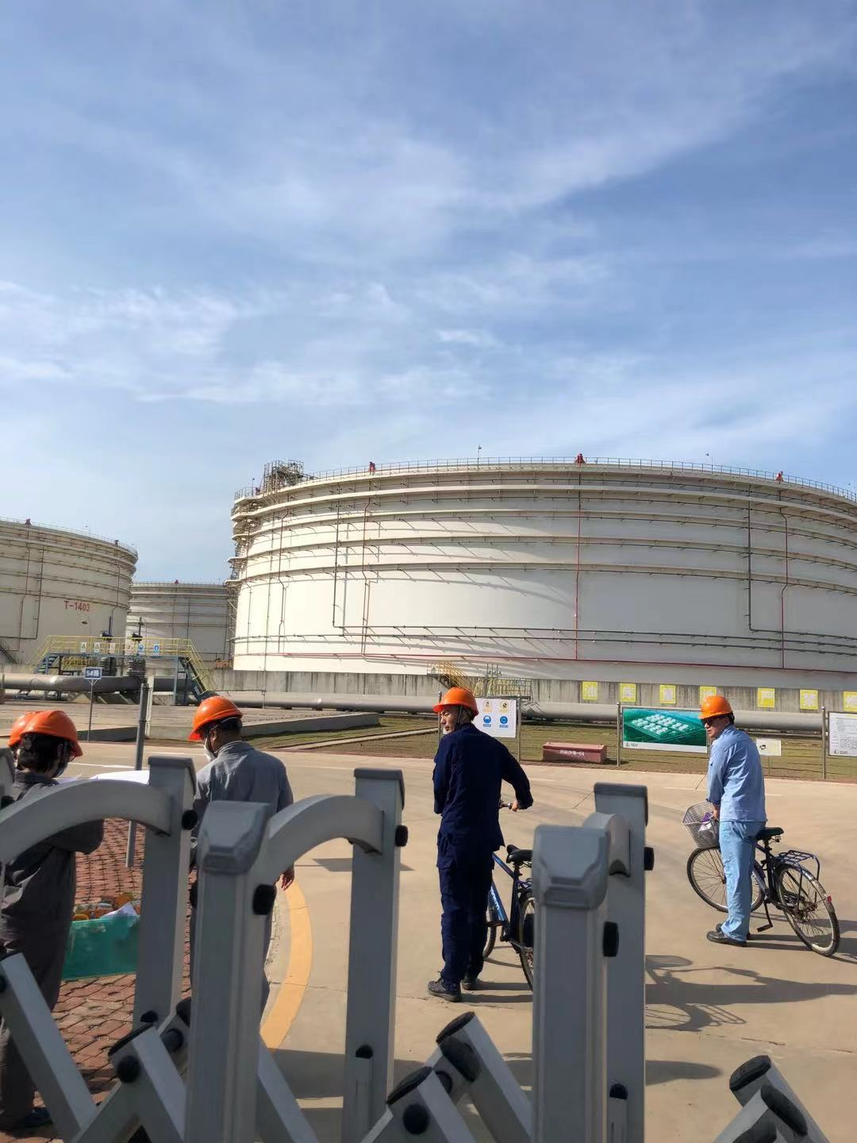

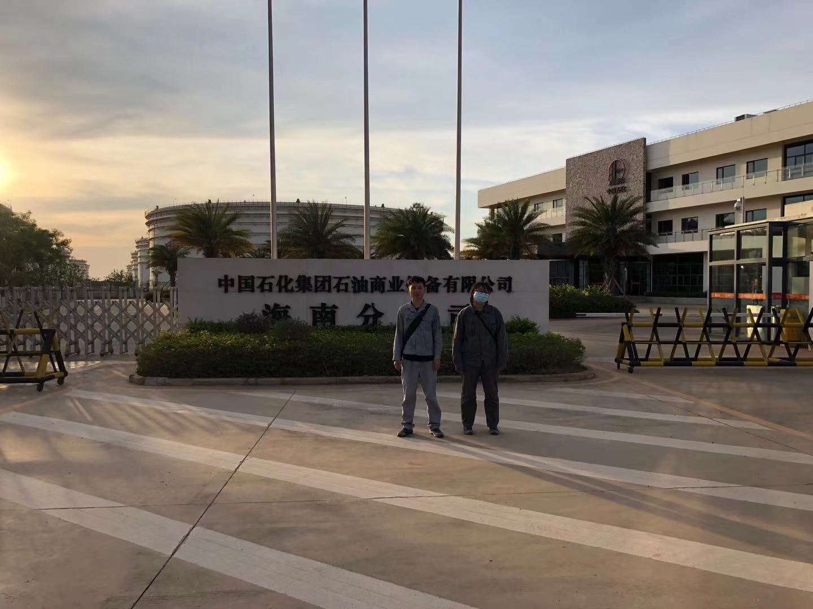

现场调查：叶世龙

现场采样/检测：符贤良、叶世龙、钱文虹、许仕妹
备注：现场采样/检测照片需要有采样点位、设备的图像内容；现场调查需要有用人单位陪同人的图像内容。

